REQUERIMENTO _____/2023
Exmo. Sr. Presidente,

O Vereador que este subscreve, requer, CONFORME ARTIGO 201 E SEGUINTES DO REGIMENTO INTERNO, no prazo de 5 dias, que seja emitida uma certidão informando quais eram os anexos constantes nos ofícios 283 e 288, de lavra desta presidência.
Na eventualidade de se ter algum atestado médico, solicita que conste na certidão somente o prazo de afastamento e que não se conste a doença, para que se preserve a intimidade do presidente.

JUSTIFICATIVA: Tal pedido visa assegurar que a função fiscalizadora do Vereador seja respeitada, conforme previsão no Regimento Interno desta Casa, de Leis Municipais e Federais, pela Lei Orgânica Municipal e pela Constituição Federal.
Os requerimentos são proposições que impliquem decisão ou resposta. Portanto, a solicitação presente pretende obter uma certidão, por parte do Presidente, sobre o conteúdo dos anexos dos ofícios 283 e 288 de 2023 lidos em plenário nos dias 08 e 10 de agosto do corrente ano, onde afirmam que o Presidente não pode comparecer na Casa por motivo de doença.
Mencionamos também que o acesso a esse documento deve ser fornecido com base na Lei Federal 12.527/2014 e que a restrição de acesso as informações sobre a vida privada não poderão ser invocadas neste caso, uma vez que existe indício de eventuais irregularidades praticadas pelo titular das informações solicitadas, conforme a redação do artigo 31, §4º da Lei de Acesso a Informação.
Portanto, solicitamos a emissão da certidão contendo os dados necessários e o tempo de afastamento médico concedido, nos termos da lei.
Sala de Sessões, 25 de outubro de 2023.
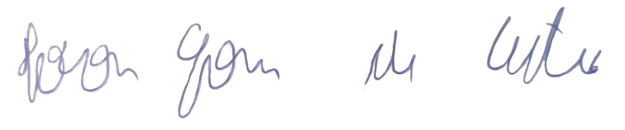
IVSON GOMES DE CASTRO
VEREADOR

